|  |
| --- |
|  |
| Månedsnyhedsbrev |
|  |

[Organisation]

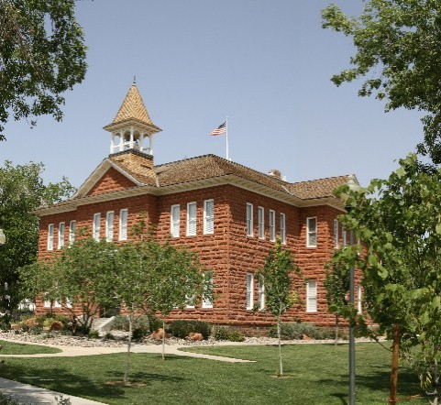

# Kommende begivenheder

## [Dato]

[Navn på begivenhed]

## [Dato]

[Navn på begivenhed]

## [Dato]

[Navn på begivenhed]

|  |
| --- |
|  |
| Vigtig meddelelse [Hvis du vil erstatte et billede med et af dine egne, skal du højreklikke på det og vælge Skift billede.] |

[Adresse, by, postnummer]

[Websted] Tlf.: [Telefon]

|  |
| --- |
|  |
| Kære læser  Vi har tilføjet nogle få tip (som dette) for at hjælpe dig godt i gang.  Når du klikker på et stykke tekst i et tip, fremhæves hele tippet. Du skal bare begynde at skrive for at erstatte det med dit eget.  Dette område er ideelt til et introduktionsbrev til dine læsere. Mens du skriver, udvides det grå område sammen med teksten.  Med venlig hilsen  Dine venner i Word |
|  |

## Gør den personlig

Du skal kun bruge nogle få klik på at give en skabelon som denne et helt nyt udseende.

Se eksempler på forskellige muligheder for udseende i gallerierne Temaer, Farver og Skrifttyper under fanen Design på båndet.   
Du skal bare klikke på det, du kan lide, for at bruge det.

## Vis din stil frem

Du får din fantastiske stil til at se ud som en leg. Vi gør det vha. typografier.

Vi har oprettet typografier, du kan bruge til at matche formateringen i denne skabelon på ingen tid. Du kan se og bruge alle teksttypografier, der er anvendt i dette brev, i galleriet Typografier under fanen Hjem på båndet.

# Flere vigtige nyheder



|  |
| --- |
|  |
| I community'et[Navn på begivenhed] [Du kan tilføje en beskrivelse samt vigtige oplysninger om begivenheden her.] [Navn på begivenhed] [Du kan tilføje en beskrivelse samt vigtige oplysninger om begivenheden her.] |

## Mal et billede

Hvis du vil føje billeder til andre dele af dit nyhedsbrev, og du også vil bruge den smarte todelte kant, som ses på billedet øverst på hver side, så maler du den bare!

Formatpensel under fanen Hjem på båndet kan bruges til grafik på samme måde, som den bruges til tekst. Det eneste, du skal gøre, er at vælge et billede, som har den formatering, du vil bruge, klikke på Formatpensel og derefter klikke på det billede, du vil anvende formateringen på. Var det ikke sjovt?

## Tabeller er ikke kun til tal

De nedtonede områder og kanterne i denne skabelon er lavet vha. tabeller. Faktisk anvendes denne formatering automatisk,   
hvis du tilføjer en tabel i denne skabelon.

Klik på Tabel under fanen Indsæt, og så er du i gang!

For at gøre det endnu nemmere kan du vælge Hurtige tabeller, efter du har klikket på Tabel, og så får du vist en eksempeltabel, som er blevet formateret, så den passer præcis til denne skabelon.

## En hurtig margen…

Hvis du tilføjer en ny side, kan du også tilføje en ny margen.

Du skal bare klikke på det første afsnit på den nye side. Derefter skal du klikke på Tekstfelt under fanen Indsæt på båndet og vælge et af de margenlayout, du kan se i denne skabelon.